Tisková zpráva

Souboj kin o premiéru nového filmu cestovatele Dana Přibáně Trabantem tam a zase zpátky vyhrálo kino Centrum v Karviné

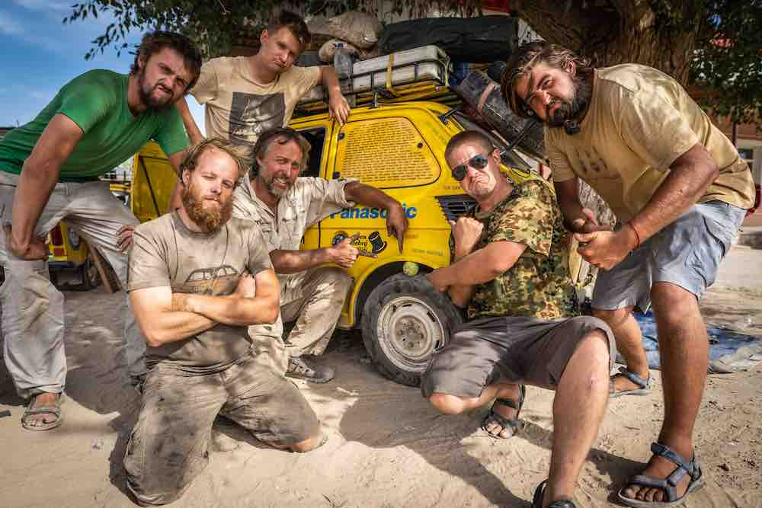
Dan Přibáň (uprostřed) na své závěrečné výpravě

Už od půlky prosince soutěžilo 58 českých kin o premiéru filmu Dana Přibáně Trabantem tam a zase zpátky, kterou jeden z nejznámějších českých cestovatelů současnosti uzavře svou jedenáctiletou cestu kolem světa. V internetovém hlasování, které skončilo o půlnoci z neděle 10. na pondělí 11. února, zvítězilo kino Centrum v Karviné se 4223 hlasy. Na druhém místě skončilo kino Metropol v Olomouci a na třetím kino Centrum v Havířově. "Když jsme vyhlásili soutěž Vyhraj premiéru, opravdu by mě nenapadlo, že vyhraje Karviná a zajistí nám další malou expedici napříč republikou. Ovšem když jsem viděl místní monumentální kino, těžko jsme si mohli přát velkolepější budovu!" říká cestovatel a šéf trabantí výpravy Dan Přibáň. "Tuto soutěž vnímám jako aktivaci divácké obce a jsem nadšen, že se zrovna karvinští diváci takto ve velkém zapojili. Na předpremiéru se moc těšíme, je to pro nás pocta," říká Jakub Gajdica, vedoucí útvaru kin Městského domu kultury Karviná. Slavnostní předpremiéra za účasti několika tvůrců a členů expedice v čele s Danem Přibáňem se uskuteční v tomto kině 4. dubna, distribuční premiéra ve všech ostatních kinech proběhne 11. dubna.

Filmaři tentokrát zachycují divokou jízdu trabantí výpravy z jižní Indie přes Nepál, Himaláje, Pákistán, Čínu, Kyrgyzstán až do Uzbekistánu a odtud přes Rusko, Ukrajinu a Slovensko do Česka. "Tato cesta byl návrat ke kořenům se vším všudy! A to nejen díky tomu, že jsme se vrátili na trasu naší první výpravy a objeli svět. Je v ní všechno, co jsme zažívali na minulých výpravách. Jak je film destilátem cesty, byla tahle cesta destilátem cest předchozích. Nic nechybí a pořád je co objevovat," říká Dan Přibáň. Poslední adrenalinová výprava žlutého cirkusu s názvem Trabantem tam a zase zpátky se napojuje na trasu své zcela první expedice, na cestě z Asie do Prahy domů ujede 17 237 kilometrů. "Všechny zážitky byly velmi intenzivní, od setkání s miliardou Indů, přes přejezd Himalájí, kde výškový rekord neznamená, že máte vyhráno, až po srážku s divokou současností v Pákistánu nebo Číně," uzavírá Dan Přibáň. Osmičlenný česko-polsko-slovenský tým v čele s Přibáněm složený tentokrát výhradně ze zástupců mužského pohlaví cestu absolvoval ve dvou trabantech, polském Fiatu alias maluchu a na staré české motorce Jawě 250. Návrat do České republiky přes Slovensko byl doslova epický a neobešel se bez ovací přihlížejících fanoušků. Dlouhých 17 tisíc kilometrů urazila výprava za 147 dní.

Film Trabantem tam a zase zpátky uzavírá Přibáňovy cestovatelské projekty nesoucí hromadný název Trabantem napříč kontinenty. V červenci 2007 se vydal na svou první cestu s trabanty a vznikl film Trabantem hedvábnou stezkou o výpravě do pouští střední Asie. V roce 2009 navázal filmem Trabantem napříč Afrikou o cestě přes celý černý kontinent, v říjnu 2012 se vydal na expedici Jižní Amerikou, ze které vznikl snímek Trabantem až na konec světa a duben 2015 se nesl v duchu zahájení expedice z Austrálie do Asie, kterou viděli diváci v kinech jako dokument Trabantem do posledního dechu. Poslední Přibáňův snímek vidělo v kinech vice než 73 000 diváků.

Producentem aktuálního Přibáňova dokumentu Trabantem Tam a zase zpátky je Jiří Konečný ze společnosti Endorfilm, koproducenty filmu jsou Česká televize a Dan Přibáň. Distributorem je společnost Aerofilms. Film vzniká za podpory Státního fondu kinematografie. Více informací na www.transtrabant.cz a www.facebook.com/transtrabant
Konečné výsledky hlasování na: http://vyhrajpremieru.cz/
Tiskový servis:
Martina Chvojka Reková
martina.rekova@4press.cz
+420 731 573 993
Klára Bobková
klara.bobkova@4press.cz
+420 731 514 462

Distributor a soutěž pro kina: Aerofilms, Jan Noháč, jan@aerofilms.cz, +420 739 378 305 Producent: www.endorfilm.cz

